DOKUZ EYLÜL ÜNİVERSİTESİ’NDE KOMPOST ÜRETİMİ
Dokuz Eylül Üniversitesi'nde organik atıklardan kompost üretimi bir üst seviyeye taşınmıştır. Çevre, Şehircilik ve İklim Değişikliği tarafından 2022 yılı başında üniversitemize hibe edilen otomatik kompost makinesi ile üniversitemiz yemekhanelerinde oluşan ayrıştırma atıkları hiçbir şekilde bertarafa gönderilmemekte, kompostlaştırılmaktadır. Üniversitemizin yardımcı personeli ile kompost makinesi aktif ve sürekli olarak çalıştırılmakta, süreç yetkili bir akademik personel tarafından takip edilmekte ve gerektiğinde sisteme destek malzemeleri eklenerek ürün üretiminin sürekliliği sağlanmaktadır.
Kompost makinesinin kullanımı Üniversitemiz Çevre Mühendisliği öğrencilerine de tanıtılmış ve çevre mühendisliği eğitimine katkı sağlayan bir araç olarak kullanılmaktadır.

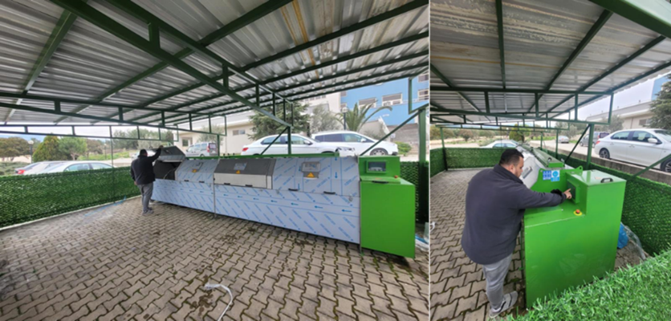
Kompost makinası

